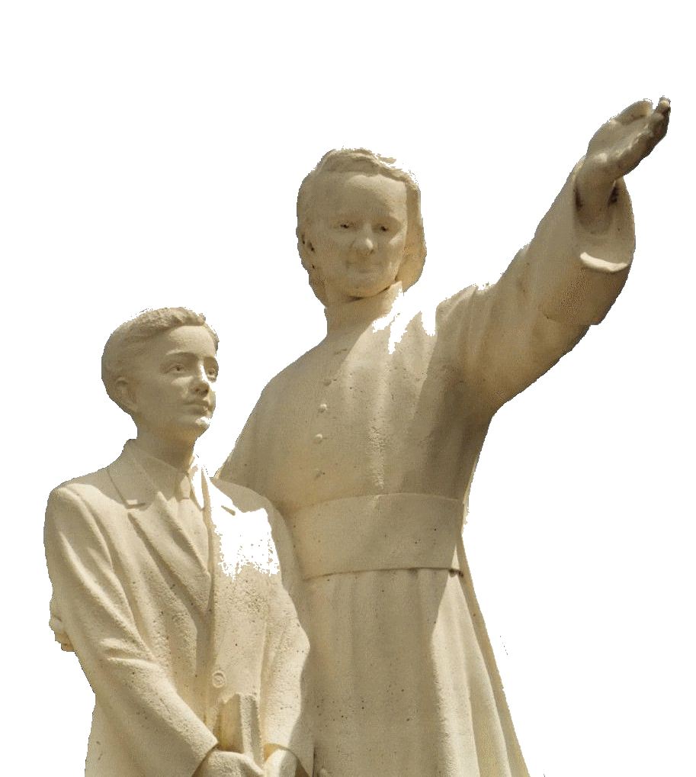

**NEUVAINE MENNAISIENNE**

**AVRIL 2025**

***Pèlerins sur le chemin de la prière***

1. **NOUVELLES DE LA POSTULATION**

**LA CAUSE DU PÈRE DE LA MENNAIS**

Le monde entier, ces derniers temps, a eu les yeux rivés sur l’hôpital “ A. Gemelli” de Rome. Cet important centre hospitalier a une renommée d’excellence au niveau international. Beaucoup de médecins spécialistes consulteurs du Dicastère des Causes des Saints y exercent. Pour la cause de Béatification de notre Père de la Mennais nous avons deux spécialistes des maladies infectieuses de Gemelli qui sont en train d’élaborer une expertise qui semble s’orienter favorablement pour reprendre la Cause de la guérison d’Enzo Carollo : ils voudraient proposer d’autres éléments qui puissent justifier un nouvel examen auprès de la Commission Médicale officielle du Dicastère. Attendons, prions et espérons.

**NOS FRÈRES TÉMOINS D’ESPÉRANCE**

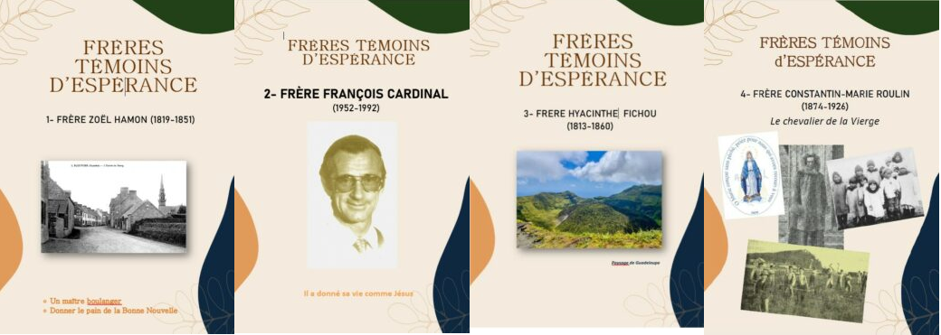Dans la tradition des Congrégations mennaisiennes, ont toujours été mis en relief les Frères qui ont été de splendides témoins des vertus chrétiennes, en particulier de charité et d’espérance. Nous avons préparé des livrets simples et bien illustrés “PETITES VIES DE FRÈRES, TÉMOINS D’ESPÉRANCE”), que l’on peut mettre à la disposition des élèves, des enseignants, des familles et de la communauté chrétienne. En ces temps difficiles, ces Frères (pour le moment nous avons les livrets de Zoel Hamon, Hyacinthe Fichou, Constantin-Marie Roulin, François Cardinal) peuvent nous aider à vivre notre vocation mennaisienne, avec leur zèle de feu et leur courage de fer, à la suite du Père de la Mennais. Pour une éventuelle introduction de leur cause, il nous faut avant tout recueillir les signes de leur Réputation de sainteté, dans les lieux qu’ils ont fréquentés et chez les personnes qui gardent leur mémoire. Cette recherche peur être réalisée sur place et par ceux qui appartiennent à la Famille Mennaisienne : soin du tombeau et des lieux, connaissance par la diffusion des publications (sur le site Lamennais.org), invocations par leur intercession, diffusion de leurs bienfaits… Tous sont invités à accomplir cette démarche, en particulier dans les lieux où ces témoins ont vécu.

1. **INTENTIONS DE PRIÈRES PAR L’INTERCESSION DU PÈRE**

Nous confions à l’intercession du Père de la Mennais :

* Plusieurs Frères qui se recommandent aux prières de la famille mennaisienne, par l’intercession du Père de la Mennais ; il y en a ***plusieurs qui sont présents dans les maisons des Frères âgés ou malades***. Réciproquement dans ces maisons les Frères offrent leurs prières et leurs sacrifices pour le bien des Instituts mennaisiens.
* Des enfants, les bienaimés du Père : ***Tommaso*** e ***Alessandro***, ***Alvaro*** (cancer), ***Camilla*** (coma après accident).
* Des parents : ***Caroline*** (cancer), ***Massimo*** (ictus)
* M. ***Stéphane***, paralysé après un grave accident en moto
* Recommandons aussi à la protection du Père les ***trois Frères*** qui ont été envoyés en mission dans l’île de ***Timor Leste*** /Asie) : F. Stéphane Le Pape, F. Philippe Douti et F. Éric Mugisa

1. **DES FAVEURS OBTENUES PAR L’INTERCESSION DU PÈRE DE LA MENNAIS CHEZ LES FILLES DE LA PROVIDENCE**

**SACO, MAINE, USA :**

*« J’étais malade depuis plusieurs années. De gros maux de tête, de dos et de tous les muscles à la fois. Quand le mal me prenait, il fallait me transporter à l’hôpital. Plus j’allais, pire c’était. Alors on a décidé de m’opérer, pour mieux comprendre la nature de mon mal. J’avais peur et je m’inquiétais beaucoup.*

*L’une de mes tantes, une personne très attachée à la Cause du Père de la Mennais, me donna une image-relique du bon Père et me dit de ne pas craindre et que tout irait pour le mieux. Et l’opération a très bien réussi. Depuis, je tiens mon image dans mon porte-monnaie et la garde toujours avec moi. Je me recommande tous les jours au bon Père et récite régulièrement la prière pour sa Béatification. Veuillez, s.v.p., me faire parvenir d’autres images-reliques, pour que je puisse le faire connaitre à d’autres personnes de mon entourage.* »

*« Une Fille de la Providence, souffrant beaucoup des yeux, va trouver un oculiste qui lui déclare une cécité prochaine si elle n’accepte pas l’opération immédiate. Elle a 60 de tension dans l’œil. Rentrée à sa communauté, elle fait une neuvaine à notre Vénérable Père et retourne chez l’oculiste. Ce dernier constate qu’elle n’a plus que 10 de tension dans l’œil et lui déclare qu’elle est guérie. Depuis tout va bien* ».

Mère Saint-André, Fille de la Providence

BRETAGNE

« *J’ai encore une dette de reconnaissance envers le bon Père de la Mennais. Il s’agit d’une personne atteinte d’un mal sinon mortel, du moins nécessitant certainement une opération délicate. Je l’ai soignée régulièrement chaque jour durant deux mois, ne cessant, pendant ce temps, de prier le bon Père de venir à mon secours ; il devînt bientôt visible qu’il la protégeait. Au moment où je fis connaître deux autres faveurs obtenues par l’intercession du Vénérable, j’étais bien persuadée que la maladie était terminée. Je négligeai de faire connaitre ce fait ; le respect humain n’a pas été étranger aux motifs qui m’y ont portée : “Ne va-t-on pas croire à la longue que je vois partout des guérisons miraculeuses !”*

*Mais voilà que j’ai eu ma leçon : le mal a reparu, plus grave qu’auparavant ; il a fallu prier et supplier le bon Père et promettre de signaler le bienfait. La maladie, cette fois, a complètement disparue.* »

Sœur Saint-Ambroise, Fille de la Providence

INDICATION PRATIQUE : Les membres du Conseil Général, dans leurs visites au Province, amènent avec eux de nombreuses images-reliques. Les Frères animateurs peuvent les recevoir et en faire une réserve à distribuer aux personnes en difficultés, qui demandent des faveurs par l’intercession du Père. Ces images-reliques contiennent un petit morceau d’étoffe ayant touché le tombeau du Père à Ploërmel. Les prières sont écrites en plusieurs langues : actuellement en français, espagnol, anglais, indonésien et italien.

**NOTRE DAME DE KIBEHO (Rwanda): UNE MÈRE QUI SOUFFRE POUR SES FILS ET LES SUPPLIE À RETOURNER À DIEU**

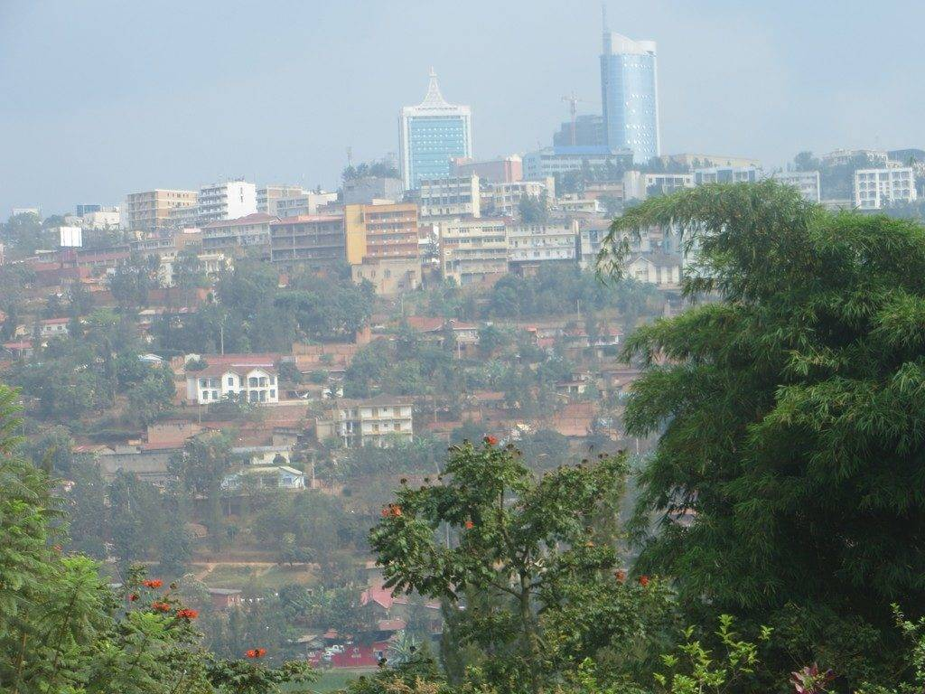**LES APPARITIONS DE LA VIERGE MARIE, 1981-1989**

Les 3 voyantes de Kibeho

Kibeho, Rwanda

*“Oui, la Vierge Marie est apparue à Kibeho, dans la journée du 28 novembre 1981 et au cours des mois qui ont suivi. Seules les trois voyantes du début sont retenues comme authentiques : Alphonsine Mumureke, Nathalie Mukamazimpaka et Marie-Claire Mukanganco”.* C’est la déclaration de l’évêque du lieu, diocèse de Gikongoro, Mgr Augustin Misago, du 21 juin 2001, après une enquête, très longue et sérieuse, effectuée par les autorités ecclésiales. Les apparitions de la Vierge à Kibeho sont les premières qui se sont vérifiées en terre d’Afrique et les seules dans ce continent approuvées officiellement par l’Eglise. Le lieu choisi par la Vierge est Kibeho : une localité située dans le sud-ouest du Rwanda, petit pays au cœur de la région des grands lacs, dans l’Afrique centre-orientale. Le Rwanda est appelé le “Pays des mille collines” : un paysage verdoyant, une nature resplendissante avec ses lacs, rivières, volcans, forêts, parcs… Dans son histoire toutefois il a été accablé par des problèmes très graves : pauvreté et maladies, tensions ethniques et politiques, conflits armés et déplacements en masse dans les pays limitrophes… La Vierge a choisi Kibeho pour en faire un lieu de prière et d’espérance pour l’Afrique et le monde, en indiquant la voie du retour à Dieu et de la réconciliation fraternelle.

**LES ÉVÈNEMENTS DES APPARITIONS**

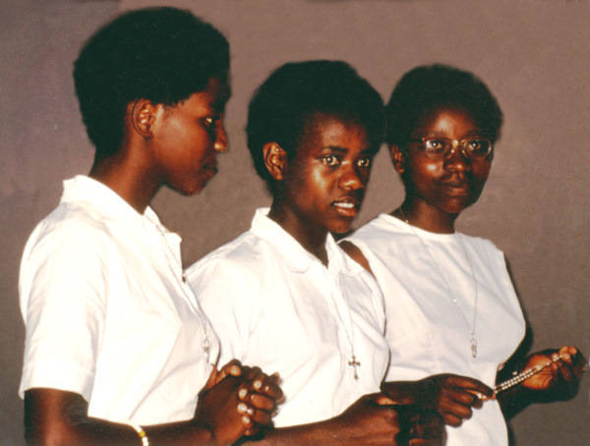L’histoire des apparitions commence le 28 novembre 1981, dans un Collège religieux rural plutôt pauvre, fréquenté par une centaine de filles du pays, en vue d’obtenir un diplôme d’enseignantes primaires ou de secrétaires. Une jeune fille, Alphonsine, est en train de servir ses compagnes au réfectoire, quand elle entend une voix : *“Ma fille, viens ici”.* Elle va dans le couloir et voit une dame très belle qui lui dit : *“Je suis la Mère du Verbe”* (Jésus), puis l’invite à prier et à faire prier ses compagnes. Tout d’abord l’accueil des apparitions n’est pas favorable : on considère Alphonsine comme une fille hystérique, on se moque d’elle. Toutefois la Vierge apparaît à deux autres jeunes filles : Nathalie, 17 ans, une élève studieuse et pieuse et à Marie-Claire, 21 ans, qui auparavant s’opposaient à la véracité des apparitions. Au collège l’opinion change et les pèlerins commencent à affluer. La Belle Dame peut donner ses messages à chacune des trois voyantes : elle les donne pendant deux ans à Nathalie et à Marie-Claire, tandis que Alphonsine va les recevoir jusqu’à novembre 1989. Ecoutons quelques-uns de ces messages :

* Un urgent appel à la conversion et au repentir : *“Le monde est en rébellion contre Dieu. Repentez-vous, repentez-vous, repentez-vous !”*
* La profonde tristesse de la Vierge. Elle pleure, elle se montre comme la “Mère des douleurs” et invite à réciter le chapelet des Douleurs de la Vierge Marie. *“Priez le Rosaire, surtout les mystères douloureux pour recevoir la grâce du repentir”*
* Elle souffre à cause du manque de foi et de la haine entre ses fils : *“Ce monde est sur le bord d’une catastrophe. Méditez sur l’immense douleur de Jésus et de sa Mère”*
* Le 15 août 1982 la Vierge fait voir les terribles évènements du massacre entre frères du génocide rwandais et des pays de la région des Grands Lacs, mais aussi de toutes les guerres : c’est un appel maternel plein de larmes à retrouver la voie de la réconciliation, du pardon et de la fraternité : *“J’ai vu beaucoup de mes fils se perdre et je suis venue pour leur montrer le vrai chemin.”*
* Comme pour les autres apparitions mariales, le message fondamental de Kibeho est la conversion du cœur, la prière, la pénitence, la capacité de souffrir par amour : *“Nous devons souffrir avec Jésus, prier et être apôtres. Suivez l’évangile de mon Fils et mettez-le en pratique : en faisant cela vous serez certainement heureux dans votre âme. Il faut que vous fassiez beaucoup de sacrifices pour aider Jésus à sauver le monde”.*
* En suivant la maternelle invitation de Marie, comme à Cana, à suivre son Fils, le Rwanda, l’Afrique et le monde entier obtiendront beaucoup de fruits : *“Je suis heureuse des fruits qui ont été produits depuis ma venue au Rwanda. Par rapport aux malheurs qui s’abattent sur vous, ne vous troublez point, car rien n’est plus fort que Dieu même.”*

Notre-Dame de Kibeho

* Dans sa dernière apparition la Vierge salue Alphonsine : *“Mes enfants, je vous aime, je vous aime beaucoup. Mais ne vous montrez pas indifférents à cet amour. Je suis venue pour vous, parce que je voyais que vous en aviez besoin ! Priez, priez, priez !”*

Le lieu des apparitions

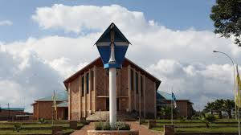La Mère du Verbe, Mère de Dieu, Mère des Douleurs, (titres que la Vierge s’attribue à Kibeho) veille sur ses enfants, particulièrement sur ceux qui sont plus lointains et souffrants. *“On commence à voir les fruits de ses appels : la réconciliation d’un peuple passé par le génocide, une foi plus vivante et exprimée avec enthousiasme ; de nouvelles initiatives de charité et un nouveau sens de responsabilité dans les communautés paroissiales ; une prière plus personnelle.”* (P. Sinayobye, ancien Recteur du Sanctuaire de Kibeho) 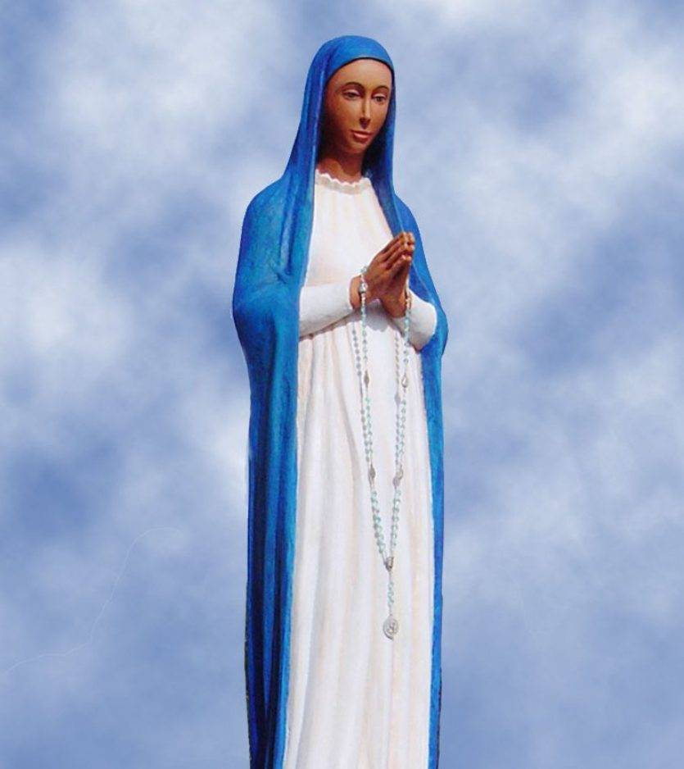

L’évêque actuel de Gikongoro, Mgr Célestin Hakizimana, poursuit fermement le développement du sanctuaire de Kibeho construit en 2003 qui est destiné à être *“le lieu de rendez-vous pour les chercheurs de Dieu, un haut lieu de conversion, de réparation du péché du monde et de réconciliation ; un point de ralliement pour ceux qui étaient dispersés, comme pour ceux qui sont épris des valeurs de compassion et de fraternité sans frontières.”*

**LES FRERES DU CENTRE AFRIQUE ET LES APPARITIONS DE KIBEHO**

Les Provinces des Frères du Centre Afrique en ce moment donnent un grand espoir à la Congrégation : elles sont animées par l’élan des jeunes Frères ; elles s’adonnent à la mission mennaisienne avec ardeur ; elles cultivent de nouveaux projets par la fécondité de nouvelles vocations ; elles deviennent missionnaires à leur tour, après avoir reçu le soutien apostolique, spirituel et économique par les Provinces d’origine de leurs premiers missionnaires. Elles font connaître et aimer Jésus et Marie aux enfants et aux jeunes de leur pays. En même temps, surtout à partir des années 1970, ces Provinces ont souffert de troubles politiques, de persécutions et d’intimidations, de conflits fratricides, de désastres naturels… Ces difficultés ont causé de grandes douleurs, abandon d’œuvres, pauvreté et déplacements forcés et même de victimes-martyrs. La Providence a transformé ces croix en bénédictions. Voyons brièvement chacune de ces Provinces.

1. **PROVINCE SAINTE THERESE DE L’ENFANT JESUS :**

**OUGANDA ET SUD-SOUDAN**

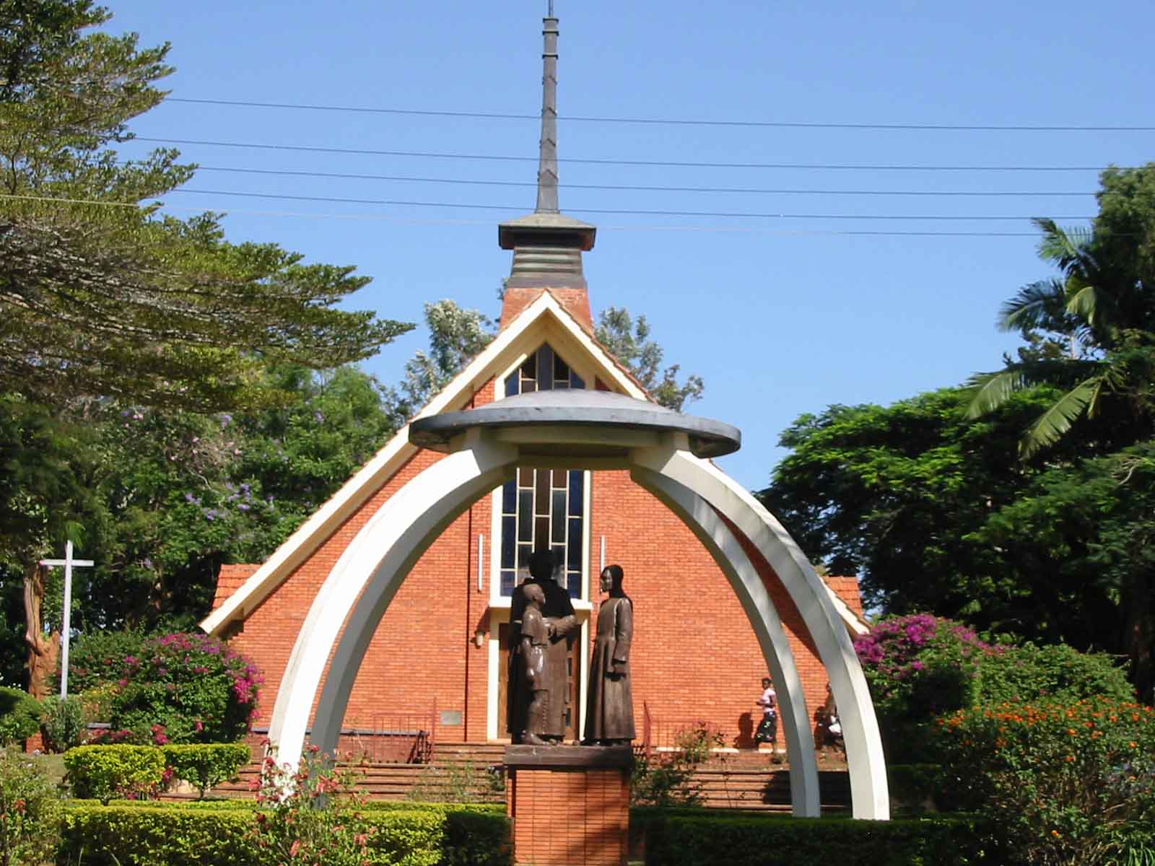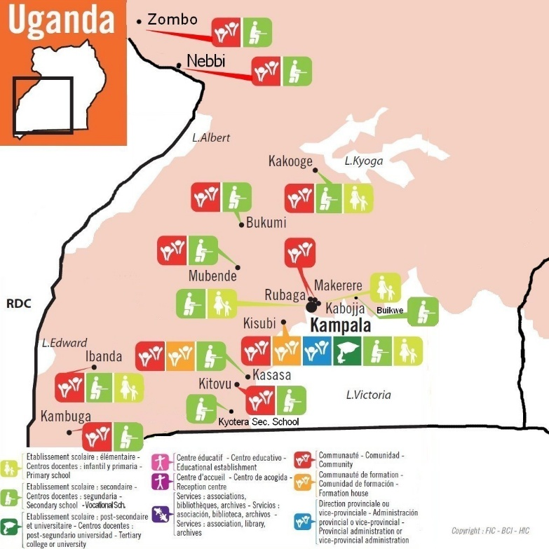L’Ouganda est la plus ancienne des missions de l’Afrique centre-orientale. Ouverte en 1926 par les Frères du Canada, elle s’est développée régulièrement, en cultivant avec soin les vocations locales. Kisubi est devenu le cœur de cette belle mission : elle comprend des centres de formation et de nombreuses œuvres scolaires. Les 22 communautés en Ouganda suivent l’ardeur des premiers temps des fondations du Père de la Mennais. En outre la Province ougandaise envoie des Frères en d’autre Provinces. Elle aide aussi une communauté de Soeurs locales à Nebbi à s’approcher de l’Institut des Filles de la Providence. Ce parcours de croissance n’a pas été toujours facile : il y a eu les persécutions, de la dictature, les conflits politiques, les véritables guerres d’une armée contre une autre, des années de misère et le fléau du Sida. Actuellement la situation politique est plus stable et l’économie s’améliore. Tous espèrent que la stabilité puisse continuer longtemps.

Kisubi Mount Saint Teresa

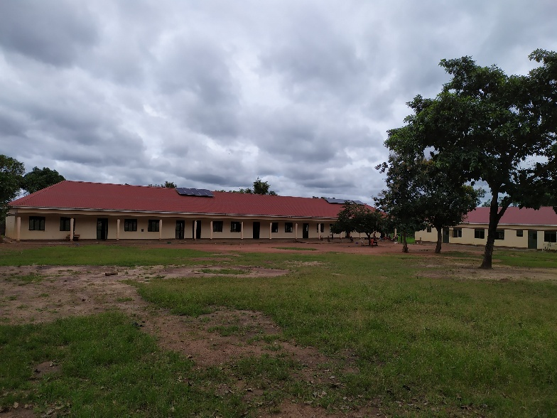Les Frères d’Ouganda ont fondé une communauté à Riimenze en 2013, au **SUD-SOUDAN**, au cœur d’une région rurale assez pauvre. On a commencé à construire une maison pour la communauté, de façon à tisser des liens étroits avec les familles et la population locale. Dans une seconde étape on a réalisé le chantier de l’école primaire, avec le soutien des associations de solidarité de toute la Congrégation. Après des retards dus à l’instabilité politique, l’école a pu ouvrir en 2018. Actuellement aussi les conflits armés ne permettent pas toujours un fonctionnement régulier des activités éducatives, qui doivent être souvent suspendues. Néanmoins les Frères gardent courage, soutenus par la communauté locale, qui veille à leur protection. Malgré et parmi ces difficultés, commencent à fleurir les vocations mennaisiennes : déjà les premiers postulants Sud-Soudanais se sont unis au groupe des postulants ougandais à Kisubi.

Ecole ND de l'Assomption à Riimenze, Soudan du Sud

1. 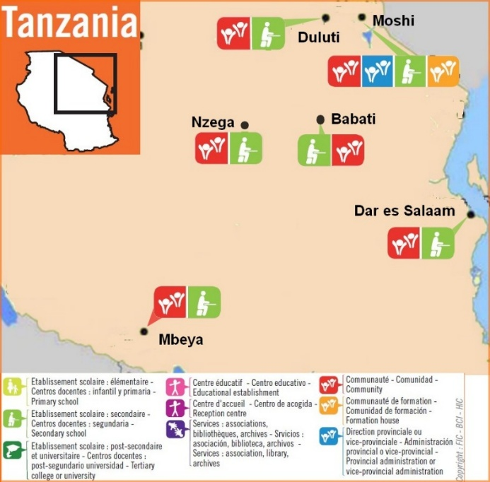**PROVINCE SAINT MICHEL ARCHANGE :**

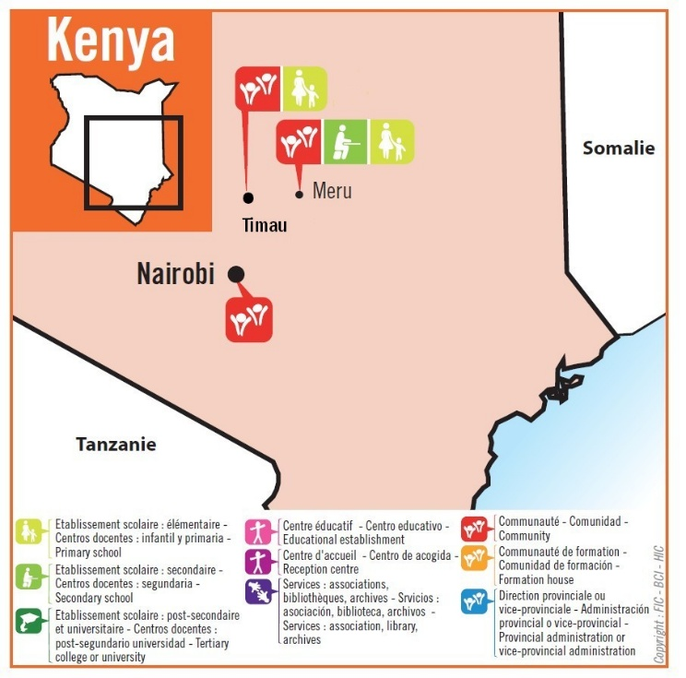**KENYA ET TANZANIE**

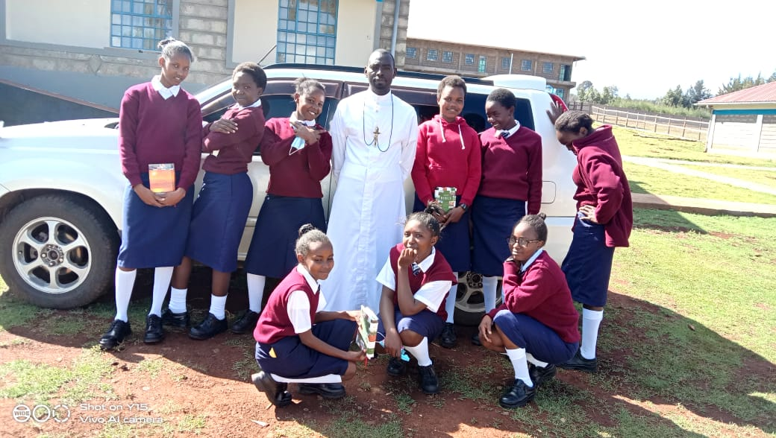Depuis 1931, en commençant par l’école de Yala, les Frères missionnaires canadiens ont rejoint le Kenya, puis en 1948 la Tanzanie. Au **KENYA** les Frères ougandais ont ouvert une école secondaire à Méru en 1993. Ensuite on a établi une maison de résidence à Nairobi et dernièrement une communauté à Timau dirige l’école St Padre Pio High School, réalisée en collaboration avec les projets promus par l’Association ASSIFIC.

Nouvelle école à Timau

En **TANZANIE** les Frères sont établis dans 6 communautés qui animent 5 écoles secondaires : à Babati, à Dar Es Salaam, à Duluti-Arusha, à Mbeya, à Nzega. Ils accomplissent une œuvre d’éducation particulièrement précieuse pour ce jeune pays. Les Frères dirigent aussi un centre professionnel, à Moshi, où est établi aussi le Postulat de la Province. Dans ces deux pays également, les moments difficiles n’ont pas manqué : la guerre, le déplacement forcé de masses de réfugiés venants des pays limitrophes, le terrorisme de groupes extrémistes... Mais la marche régulière de la Province promet un développement plein de promesses, sous la protection de l’Archange St-Michel. La relève vocationnelle est assurée par un nombre croissant de Novices et de Scolastiques, qui s’unissent, pour leur formation, à ceux de l’Ouganda, à Kisubi.

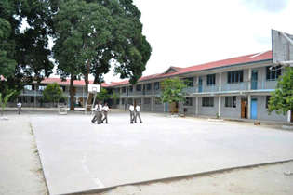

Singe Secondary School à Babati

1. **ANCIEN DISTRICT SAINT-JEAN-PAUL-II :**

**CONGO RDC, RWANDA et BURUNDI**

Au moment où la crise religieuse et vocationnelle frappait les pays occidentaux de vieille chrétienté, les Provinces du Canada envoyaient leurs missionnaires en deux pays du Centre Afrique, qui avaient besoin d’un soutien particulier pour l’œuvre d’évangélisation, de pacification civile et de développement économique : **le CONGO et le RWANDA-BURUNDI**. Les quatre premiers Frères canadiens arrivent au Congo-Zaïre, dans la région très pauvre et instable des Grands Lacs. Ce sont les 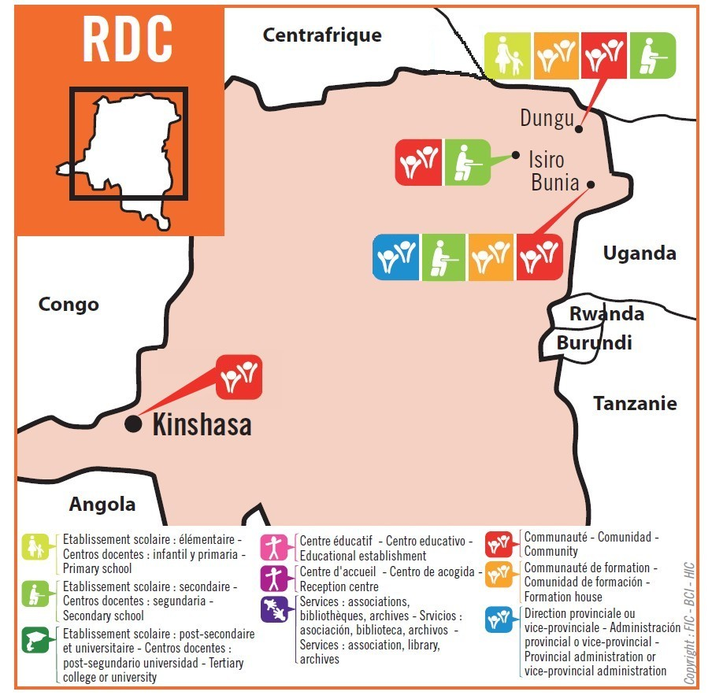Frères Raymond Hamelin, Richard Doyle, Albert Simard et Jean-Claude Hould. Aussitôt ils s’investissent dans une école secondaire, l’Institut Wando et dans d’autres œuvres diocésaines, surtout dans un centre de formation catéchétique et aussi dans un centre professionnel de menuiserie. Ils s’engagent beaucoup dans la relève : en 1985 la mission ouvre le scolasticat. La mission semble bien lancée, mais les évènements politiques entraînent des troubles dans le pays : les Frères canadiens doivent quitter le Congo ; les œuvres sont fermées et surveillées par les Frères et aspirants congolais, qui partagent le drame de leur peuple. A noter que les Frères sont établis dans la région du nord-est, la plus 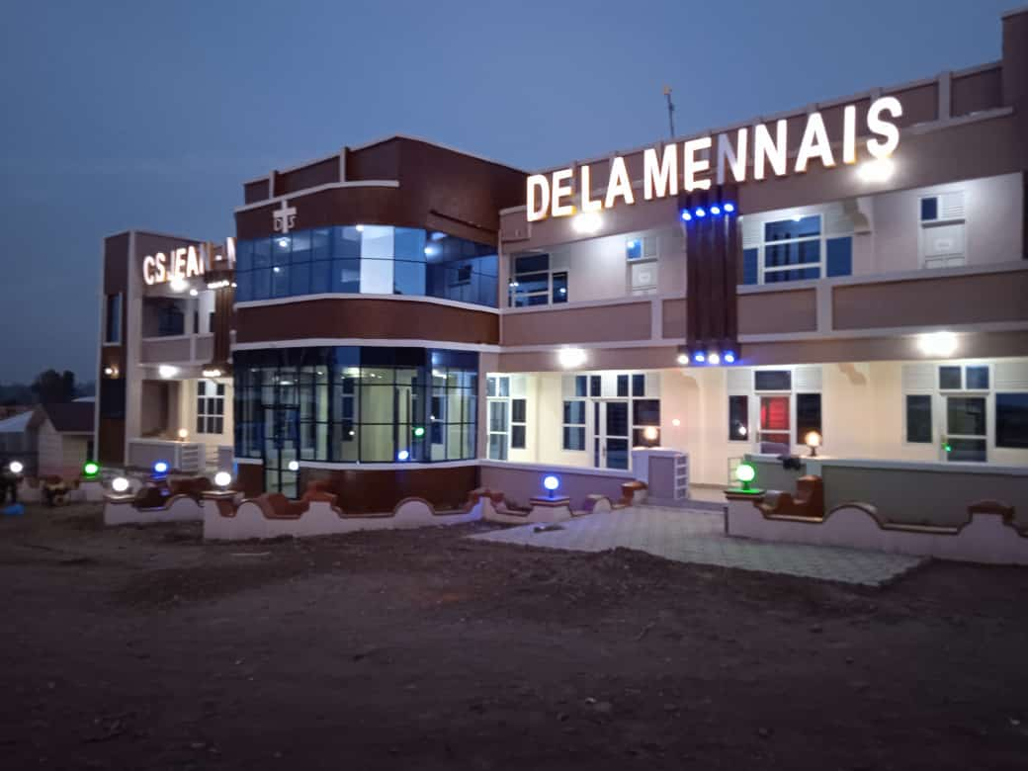

Complexe Scolaire Jean-Marie de la Mennais à Bunia

frappée par les conflits, à cause de la présence des réfugiés, des catastrophes naturelles, des guerres pour l’exploitation de ses immenses ressources naturelles. Rappelons aussi le très grave incident aérien du 16 février 1989, lorsque le petit avion Cesna piloté par le F. Normand Berger s’est écrasé contre un volcan, entraînant la mort de quatre Frères – FF. Lucien Baffaro, Normand Berger, Rémi Claveau, Robert Duchesneau (Paul-Emile) - et de deux missionnaires laïcs hollandais.

Heureusement les choses s’améliorent et la mission peut reprendre ses activités scolaires et apostoliques. Actuellement au CONGO RDC les Frères, tous autochtones, sont présents à Dungu : Institut Wando, juvénat et un centre de métiers ; à Isiro : école secondaire diocésaine du St-Rosaire ; à Bunia : complexe scolaire JM de la Mennais et Postulat. A Kinshasa une petite communauté accueille les Frères étudiants ou de passage. La Vierge Marie, qui partage les douleurs de son peuple, aura certainement versé ses larmes pour ce pays à la fois splendide et blessé ; mais aussi elle est présente au milieu de ses fils pour ranimer sans cesse leur espérance envers et contre tout.

En 1968 les Frères arrivent au **RWANDA**, le pays choisi par Marie pour apparaître - à Kibeho - à ses enfants. La mission commence dans les plus belles perspectives. A Gisenyi les premiers Frères, Irénée Blouin et Gérard Parisien, prennent en charge le 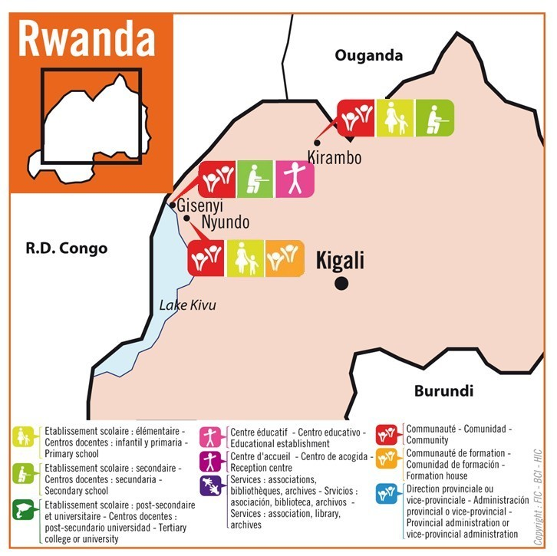collège diocésain “Inyemeramihigo”. D’autres Frères vont arriver pendant les années suivantes : ils animent la pastorale et la catéchèse diocésaine ; ils aménagent un terrain à Nyundo pour les retraites spirituelles ; ils ouvrent des centres de formation des jeunes, avec des sections agricoles, techniques, électroniques, culturelles… En 1975 ils s’installent à Rambura, dans un collège à vocation agricole, qui se développe rapidement et devient une importante école secondaire avec quatre options, fréquentée par un millier d’élèves-pensionnaires. En 1990, alors que ce collège est en plein essor, les Frères sont inexplicablement mis à la porte, à cause d’intrigues politiques. La communauté ne se décourage 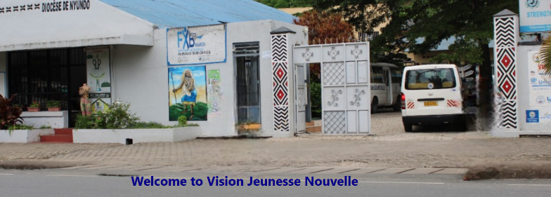pas et ouvre un collège à Kirambo.

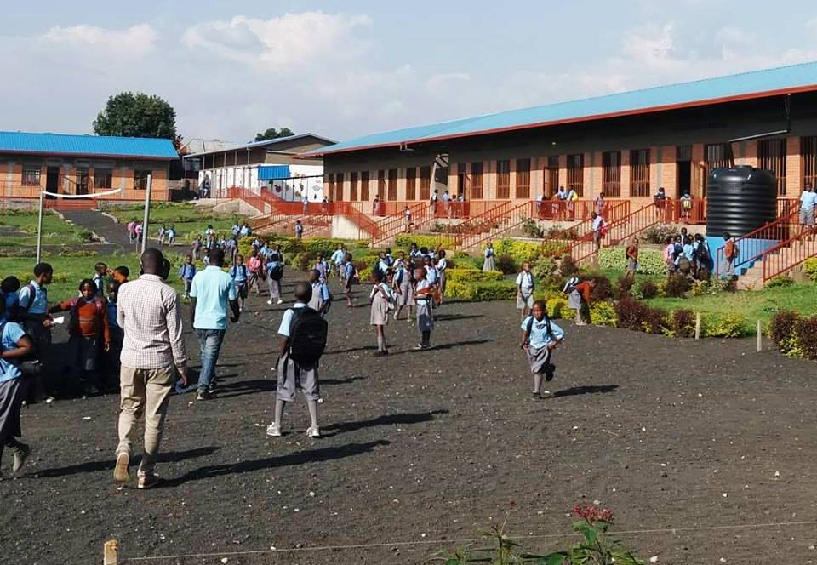La petite Province avait déjà initié un autre terrain d’activité à Butamwa près de Kigali : un centre de formation rurale des Jeunes, avec des stages périodiques. Pendant deux mois un groupe de 50 jeunes apprend sur le terrain les techniques de culture et d’élevage, dans un contexte d’éducation civile et religieuse. Dans ce développement agricole sont impliqués aussi les paysans de la région : amélioration des techniques, prêt des moyens, commercialisation des produits… Le F. François Cardinal, cheville ouvrière de ce mouvement, encourage la promotion des pauvres, accueille tous ceux qui se présentent sans distinction ethniques, défend les faibles contre la violence des puissants. La soirée du 29 novembre 1992 il est tué par une bande d’assassins, dans un meurtre qui voulait mettre fin à son courageux témoignage évangélique. Peu de temps après, en avril 1994, se déclenche le terrible génocide avec de centaines de milliers de victimes, comme avait annoncé la Vierge à Kibeho.

Ecole Saint Jean-Paul II de Mbugangali à Gisenyi

Après un retrait temporaire, les Frères canadiens et rwandais reviennent à Kirambo et à Gisenyi. Ils restaurent les locaux des communautés de Nyundo et de Gisenyi ; l’école de Kirambo est reconstruite et agrandie et devient une école normale. La communauté de Nyundo accueille maintenant le Postulat et en 2018 une nouvelle école primaire “Notre Dame des Anges” est ouverte près de la communauté. A Gisenyi en 2015 on fonde l’école maternelle et primaire Jean-Paul II.

Une œuvre magnifique a jailli au Rwanda. Elle a eu une résonance inattendue et un rapide développement dans tout le pays : il s’agit de ***l’Association “VISION JEUNESSE NOUVELLE”*,** fondée en 2002 par le F. Gabriel Lauzon en collaboration avec l’abbé Epimaque, curé de la Paroisse Stella Maris de Gisenyi. Cette association travaille en étroite collaboration avec le diocèse, les institutions de l’état et d’autres organismes. L’objectif est de combattre le fléau du SIDA et autres maladies contagieuses, ainsi que la délinquance sous toutes ses formes. Les activités de VJN touchent plus de 20.000 enfants et jeunes répandus dans toute la région. Elles comprennent :

*“1- Alphabétisation, français et anglais, y compris pour les sourds-muets. 2- Sports et loisirs : foot, volley, basket, handball, natation, karaté, athlétisme, Kung-fu. 3- Culture : théâtre, danses traditionnelles et modernes, orchestre, bibliothèque, informatique… 4- Assistance aux personnes vulnérables : coopératives de travail, apprentissage de métiers, microfinance, initiation à l’épargne et crédit”.* Cette œuvre magnifique prend son fondement dans les grandes souffrances supportées par le peuple rwandais, en union avec la Passion de Jésus, avec le propos de projeter une Jeunesse Nouvelle dans un pays réconcilié, où règnent la paix et la fraternité.

Un autre fruit qui murit dans ce pays est l’abondance des vocations à la vie consacrée : beaucoup de jeunes entendent l’appel à se mettre à disposition du Divin Maître pour la croissance matérielle et spirituelle des enfants et des jeunes, en particulier dans l’Institut des Frères de l’Instruction Chrétienne. Que la Vierge de Kibeho bénisse cette terre qu’elle a choisi pour apporter son message de conversion et d’espérance

**Actuellement, en vue d’une autonomie plus grande, le District Jean-Paul II a été organisé en deux Districts : le District Saint-Joseph constitué du Congo RDC et le District Notre-Dame de Kibeho, constitué du Rwanda**

**NOTE SUR LE BURUNDI :**

En même temps qu’au Rwanda (en 1968), les Frères canadiens avaient ouvert une mission au Burundi (Rutovu). Parmi eux on trouve les Frères Rémi Brodeur et Joseph Bourgeois. Les troubles politiques et les tensions ethniques obligent les Frères à abandonner le pays. Ils essaient d’y retourner vers 1990, pour prendre la direction du grand établissement scolaire de Kiryama ; mais la situation politique est telle que les Supérieurs décident de fermer la mission burundaise en l’Année 2000.

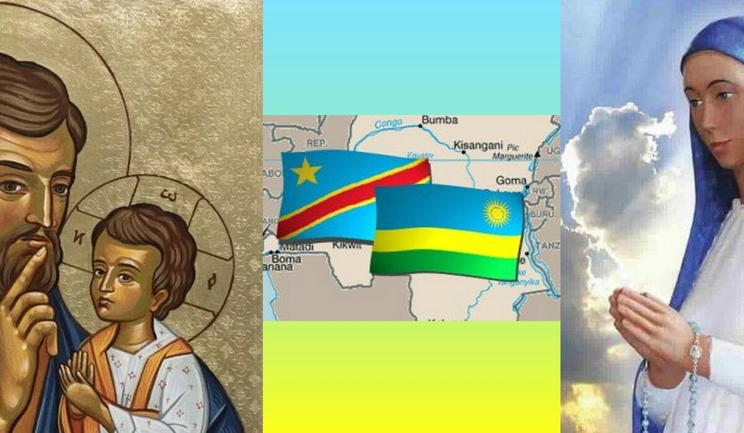

SOURCES : LA MENNAIS.ORG : Les FIC dans le monde/ANNUAIRE FIC 2024/ F. Marcel Sylvestre et Andrew Paquin : 150ème anniversaire de l’Action missionnaire des FIC/ ARCHIVES FIC Roma, Biographie F. François Cardinal/ La Chronique FIC, octobre 1990, article de René Laurentin : “Kibeho : un Lourdes africain” avec des photos prises par un Frère FIC pèlerin.